蒲公英班动态表
一、游戏活动：玩具真好玩
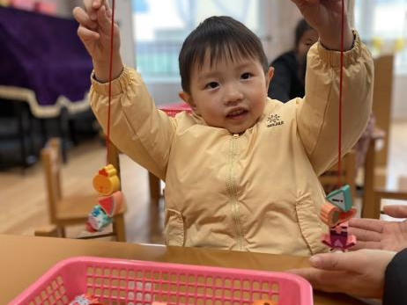 | 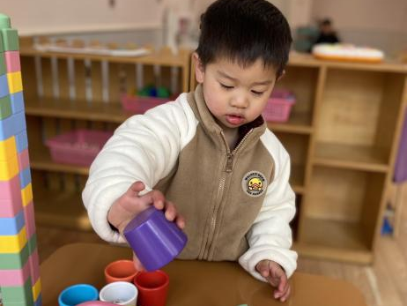 | 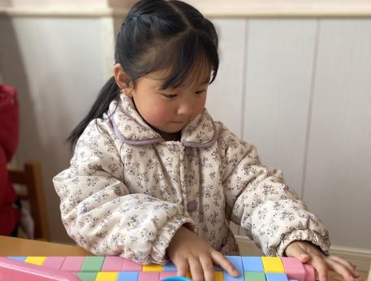
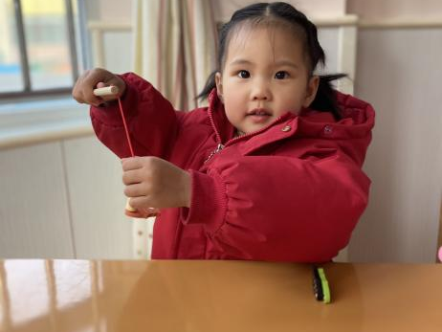 | 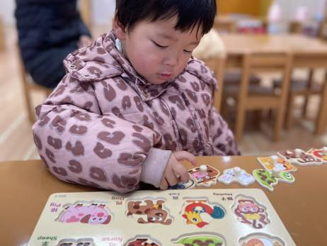 | 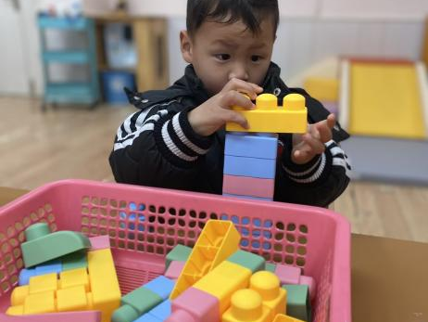
二、户外游戏：滑滑梯啦
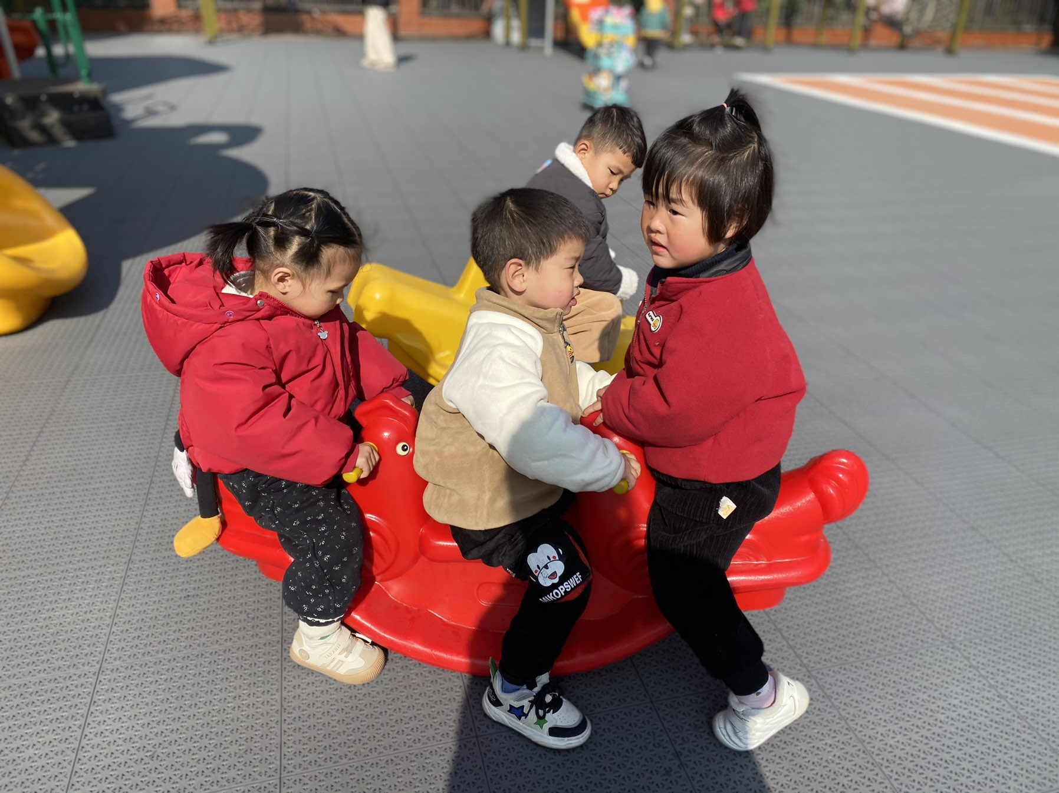 | 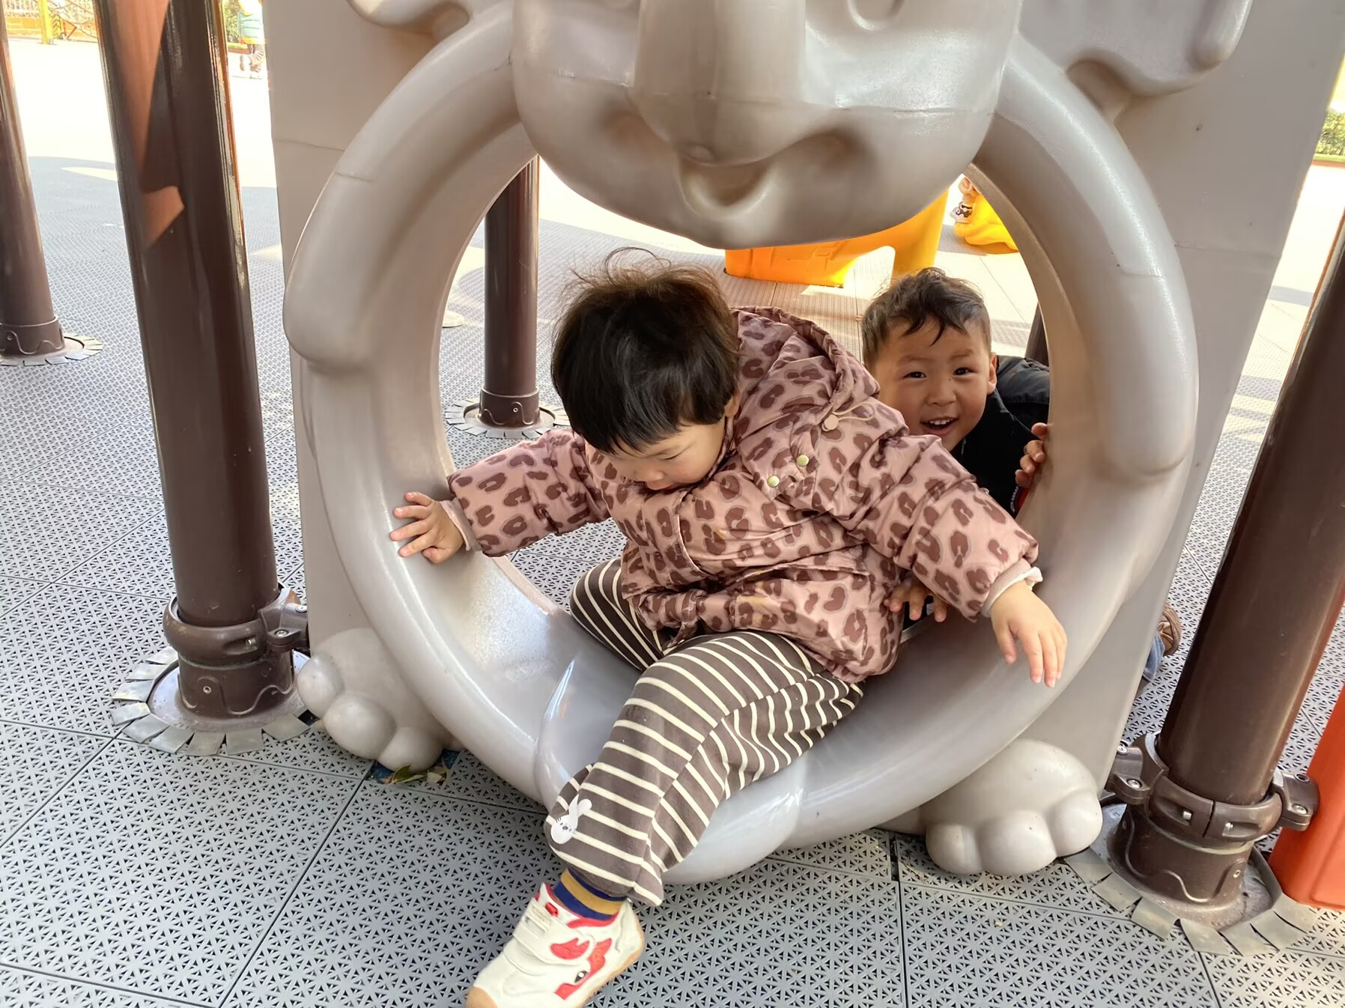 | 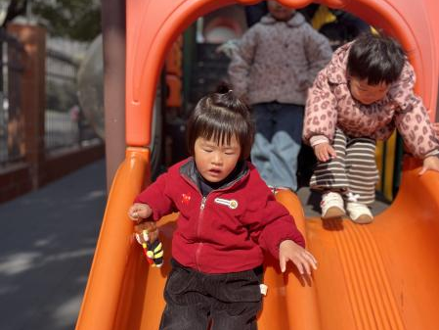
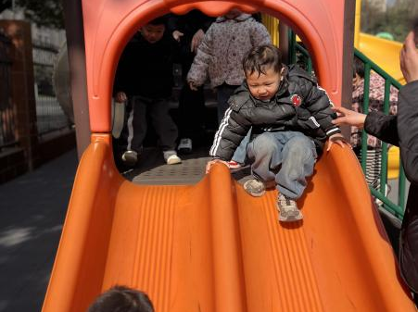 | 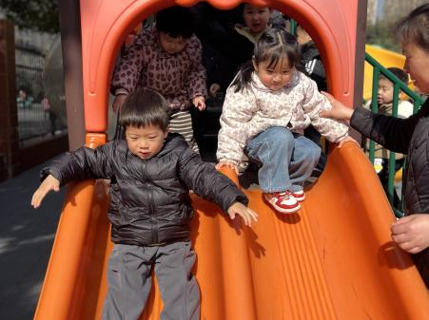 | 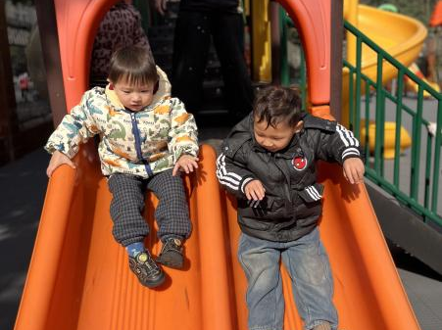
- 生活：美味午餐
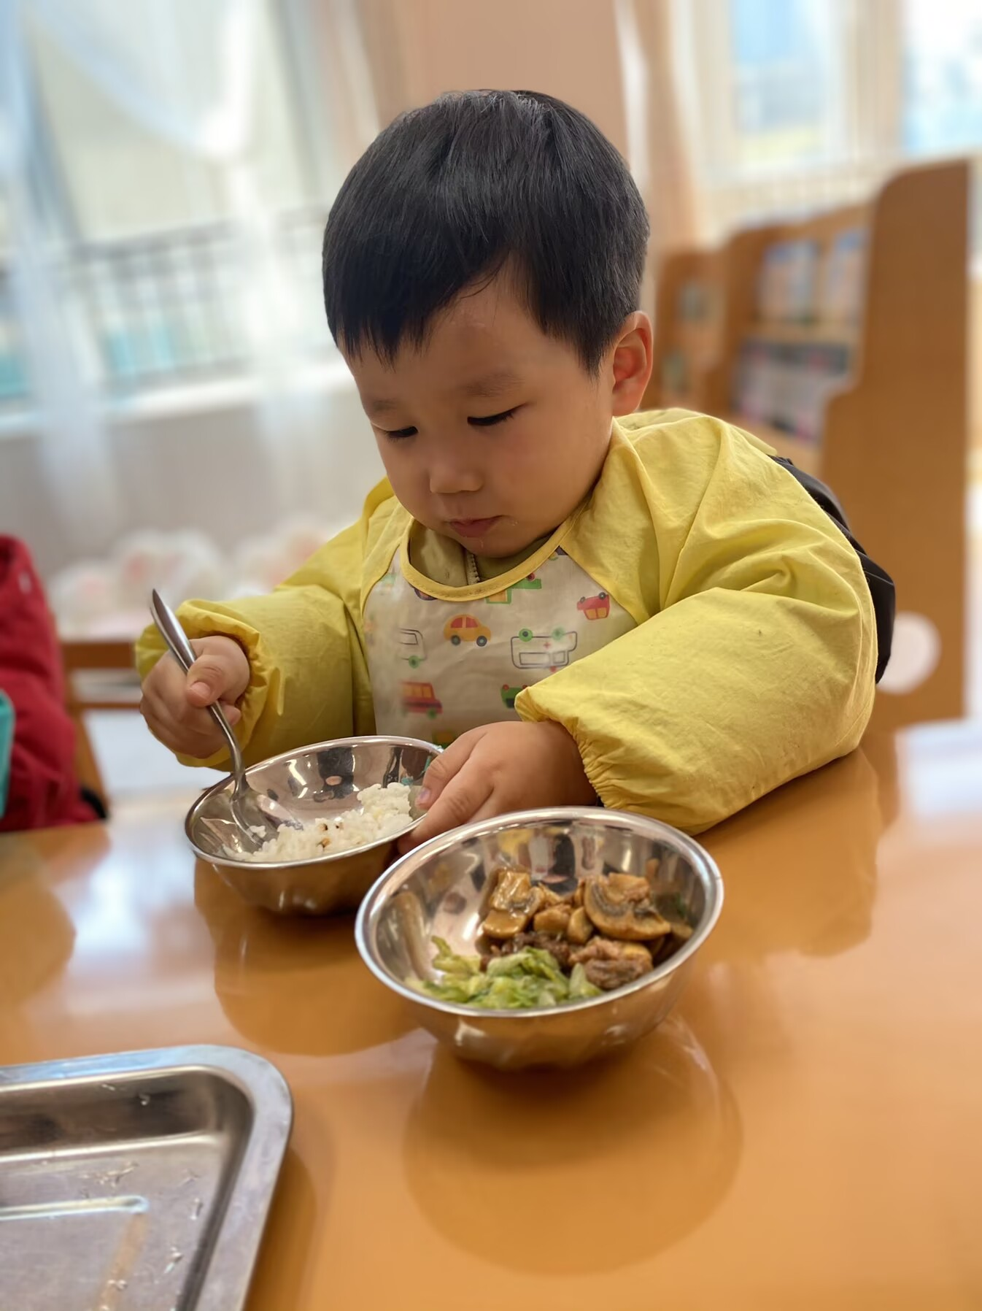 | 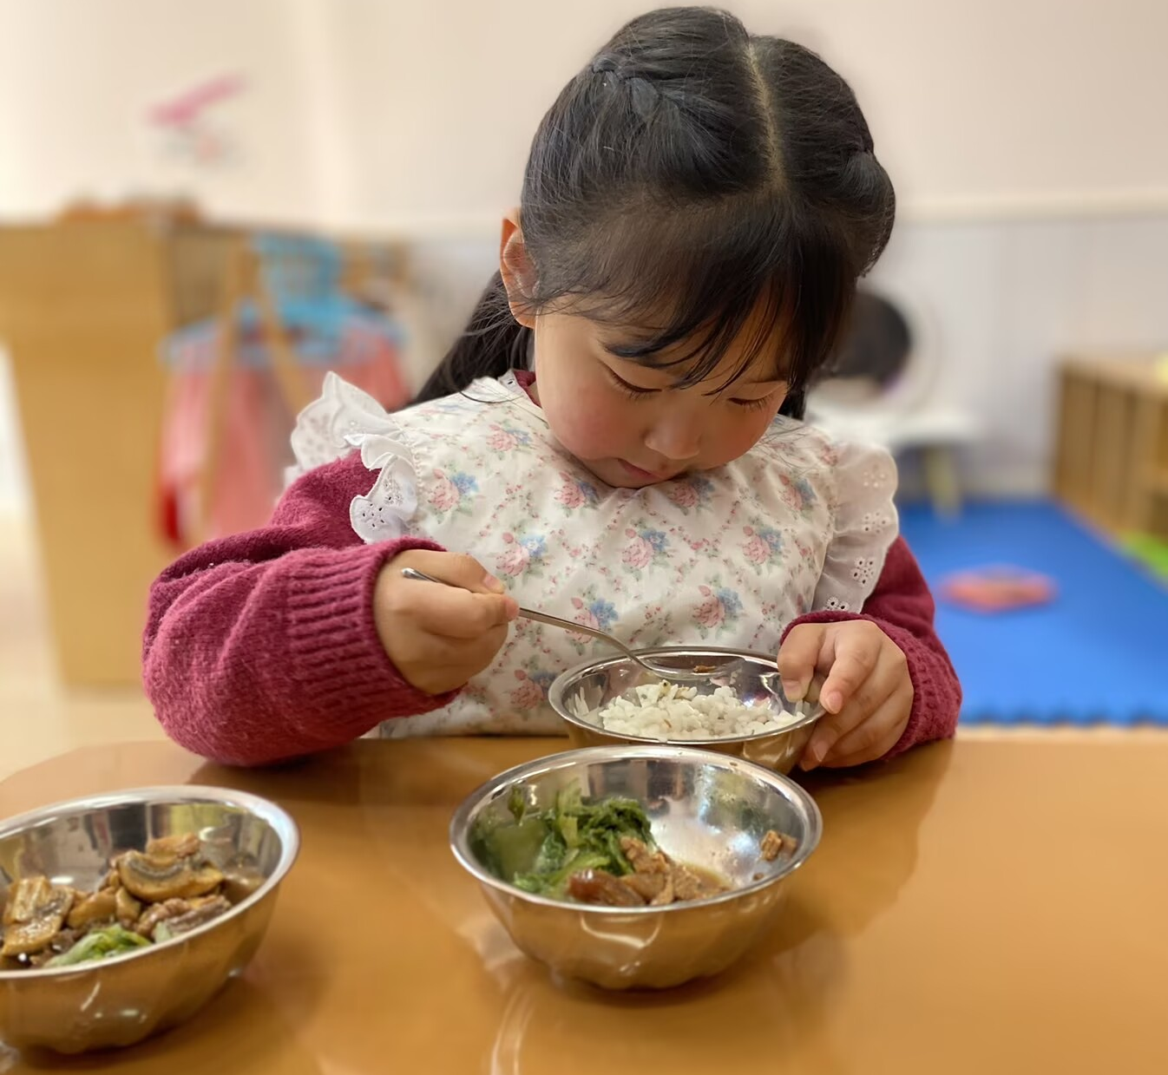 | 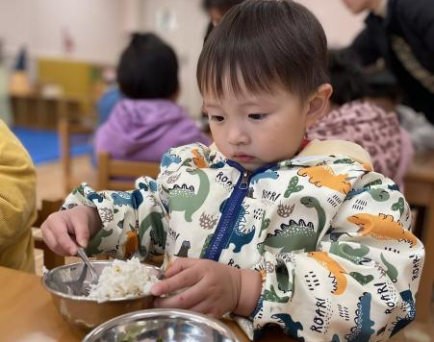
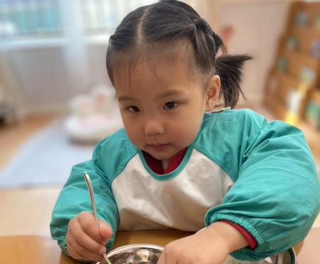 | 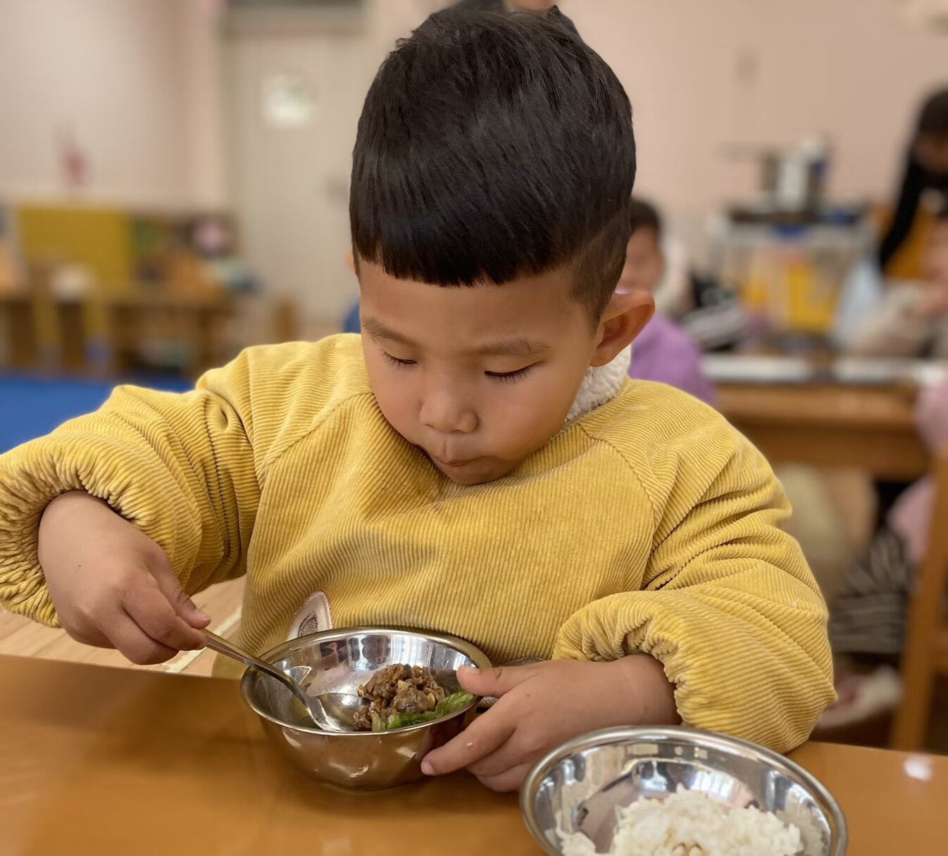 | 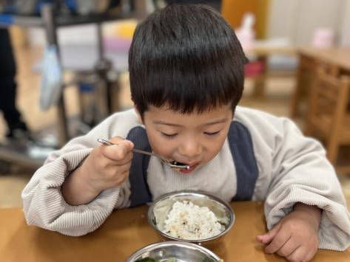
- 早点：牛奶、每日坚果、饼干
午餐：薏米饭、口蘑牛肉粒、蚝油生菜、翡翠银鱼羹
午点：烧卖、酸奶
- 家园配合：
1.请还没有将《入学预防接种完成情况评估报告》带来的宝贝，尽快带来交给老师哦。
2..动态上的照片为老师的随拍，并不是所有孩子的照片都会呈现，幼儿的活动照片均上传群相册或者一起长大app，家长可自行查看哦。

